绍兴文理学院2023年依据台湾地区大学入学考试学科能力测试成绩招收台湾高中毕业生简章
二、报名条件

(一）持有《台湾居民居住证》或《台湾居民来往大陆通行证》、以及在台湾居住的有效身份证明。考生所持证件须与考生本人信息一致，且在有效期之内。

（二）参加当年台湾地区大学入学考试学科能力测试（简称学测），语文、数学A/B、英文三科考试成绩均达到均标级及以上。

- 品行端正，健康达到申请专业录取要求，符合《普通高等学校招生体检工作指导意见》规定（条款中明确“学校可不予录取”、“学校有关专业可不予录取”，学校及有关专业均不录取）。
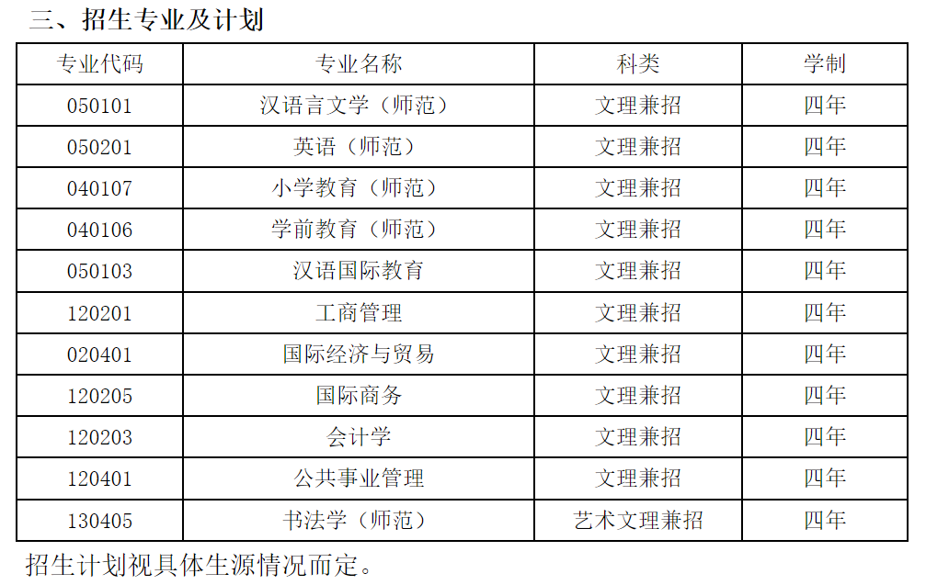
四、报名时间及方式

（一）报名时间：2023年3月1日至31日。

（二）报名方式：考生登录祖国大陆普通高校依据台湾地区学测成绩招收台湾高中毕业生系统（网址：https://www.gatzs.com.cn/z/tw/）进行报名。考生须按照要求输入个人信息，上传个人证件、电子照片、学测成绩、考生诚信承诺书等基本材料，提交成绩查验授权书，具体材料清单如下：

1.台湾居民居住证或台湾居民来往大陆通行证（正在办理中的，考生应在2023年5月1日前上传至系统，逾期不再受理）扫描件；

2.台湾居住的有效身份证明扫描件；

3.考生2023年度“学测”成绩公证认证材料（需含学测报名序号或应试号码）；

4.考生所在高中学生证正反面（需有高中注册信息）或各学期的注册信息证明（需所在高中盖章）；

5.诚信承诺书（系统下载，签字后扫描）；

6.个人成绩查询授权委托书（系统内下载，签字后扫描）；

7.当地警察局出具的无犯罪记录证明扫描件；

8.身体健康证明书扫描件：①常规身体健康检查（除常规检查外，应含过往病史及治疗情况）；②X光胸部透视检查；③肝功化验报告；

9.考生高中阶段各类个人获奖证书、荣誉证书、社会活动经历的证明等相关材料（非必选）。

报名截止前，考生可修改基本材料和其他材料。报名截止后，考生原则上不可修改基本材料。考生报名前应仔细核对本人是否符合报名条件，须对提交的证明材料的真实性负责。考生因不符合报考条件及相关要求、填报信息错误或填报虚假信息造成的一切后果，由考生本人承担。

五、审核及考核

首轮审核及考核时间为2023年4月1日至5月14日，征集志愿审核及考核时间为2023年6月1日至6月20日（如首轮未录满）。

（一）审核阶段：我校将对考生报名资格进行初审，包括身份审核、学历审核及学测成绩审核等。考生应及时登录系统查看审核结果。系统显示初审通过的考生应关注我校的后续通知。系统显示需更正或补充材料的，考生应在规定时间内更正或补充有关材料，提交后及时查看审核结果，逾期提交不再受理。系统显示初审不通过的考生不得参加后续录取环节。资格造假的考生按有关规定取消报考资格，已录取的取消录取资格。

（二）考核阶段：我校将对初审通过的考生，根据学生申请专业要求科目的学测的三门（语文、数学A/B、英文）总分排序，结合专业志愿填报顺序，参考考生中学阶段学习经历和社会实践等综合素质情况择优录取；其中，当学测三门（语文、数学A/B、英文）总分相同时，以学测单科成绩排序（排序为数学A/B、语文、英文）。学校视报名情况决定是否进行网络远端面试，具体日期以面试通知为准。其中报考书法学（师范）专业的考生，须参加学校组织的书法术科考试，具体日期、测试方式等另行通知。

六、录取

（一）录取原则及安排

依据申请人的学测成绩和面试情况，择优录取。报名系统将于5月15日统一公布拟录取名单。

考生须于5月15日至19日期间登录系统查询本人录取情况，进行录取确认。逾期未确认的考生视为放弃录取资格，且不得参加征集志愿报名。

（二）征集志愿安排

生源不足、未完成招生计划或新增招生计划将通过征集志愿进行补录。

考生于5月21日至31日期间进行报名。首轮已报名的考生无需重新注册，填报志愿、提交我校要求的其他材料即可。

我校于6月1日至20日期间开展审核、考核及录取工作，报名系统6月21日统一公布征集志愿拟录取名单。

考生须于6月21日至25日期间登录系统查询本人录取情况，进行录取确认。逾期未确认的考生视为放弃录取资格。

（三）录取通知书

学校将于2023年8月发出正式录取通知书。

七、入学

1.新生持《录取通知书》来校报到，报到时间及相关要求以《录取通知书》上规定的为准。因故不能按时报到者，应提前向学校请假并获得批准。在规定时间内未报到又未请假者取消其入学资格。

2.新生入校后，我校将核查其入学资格并进行身体检查。凡不符合要求的，我校将取消其入学资格。

3.新生入学报到时，所持出入境证件的有效期应与学习期限相适应。

八、培养与管理

1.学生在校期间，我校按照《普通高等学校招收和培养香港特别行政区、澳门特别行政区及台湾地区学生的规定》（教港澳台[2016]96号）及其他相关规定进行培养与管理。

2.学生在学校规定的学习年限内，修完教学计划规定的内容，达到毕业要求，准予毕业，由学校颁发本科毕业证书。毕业生符合《中华人民共和国学位条例》和《绍兴文理学院学士学位授予工作细则》规定的，授予学士学位。

九、其他

学生应按学校规定缴纳学费和其他相关费用，收费标准与内地学生相同。

本简章由绍兴文理学院招生办公室负责解释。若有与上级有关政策和规定不一致的，以上级有关政策和规定为准。

十、联系方式

联系人：陈老师、郑老师。

联系电话：86-575-88345555，86-575-88364492（FAX）

联系地址：浙江省绍兴市越城区环城西路508号绍兴文理学院招生办公室（邮编：312000）。

邮箱：zsb@usx.edu.cn

学校网址：http://www.usx.edu.cn

招生网址：http://zs.usx.edu.cn

网址：https://zs.usx.edu.cn/info/1010/5391.htm

